Kursart: | Grundkurs | Fach: | Informatik | Frage Nr.: | 2
Prüfender Fachlehrer: | Herr Rost | Thema: | Datenbanksysteme
Erlaubte Hilfsmittel: | - vorinstallierter netzwerkunabhängiger PC für den praktischen Teil  - Tafelwerk ohne ausführliche Musterbeispiele, Grafikfähiger Taschenrechner  - bei praktischem Anteil die vorab vereinbarten Programme und Systeme auf geprüftem Memostick  - vorab geprüfte sowie gekennzeichnete Materialien (Programmfragmente, Chiffrierschablonen, Befehlstabellen sowie Muster zur Programmierung von Mikrocontrollern und vorbereitete Grundschaltungen für Controller)  - zur Aufgabenlösung notwendige Standard-Software

Datenbanksysteme
Die nachfolgend angegebene, in sich konsistente Datenbasis soll mit entsprechend möglichen Relationen untersetzt werden! Entwerfen Sie dazu grafisch ein mögliches ERM und realisieren Sie dieses Modell mit dem DBMS Access! Finden Sie mindestens eine Schwachstelle der vorliegenden Datenbasis im Worst-Case und deuten Sie eine „Ausweglösung“ an!
Benutzen Sie die Datei: memostick:\materialien\flug.mdb sowie memostick:\materialien\vorlage_flug.cdr!

Realisieren Sie die nachfolgenden Abfragen in ACCESS!
- Welche Maschinen sind derzeit noch im Einsatz, bei denen bereits bei einer Wartung ein Mangel aufgetreten ist?
- Wie viele Maschinen befinden sich derzeit im Einsatz?
- Welche Maschinen werden von dem Piloten mit dem Namen Höfer, Karl-Heinz geflogen?
- Wann startet ein Flug nach Rom?
Sprechen Sie zu folgenden Fragen!
- Wo spielen Künstliche und zusammengesetzte Schlüssel eine Rolle?
- Wie können durch Nutzung des Datenbestandes Inkonsistenzen entstehen und wie kann man diese vermeiden?
- Welches ENTITY-Type Ihrer Datenbasis wäre in einem hierarchischen DBMS wie FoxPro die Mastertable? Begründen Sie Ihre Aussage!
Erwartungsbilder zu den Fragen
zu 1. bis 4.
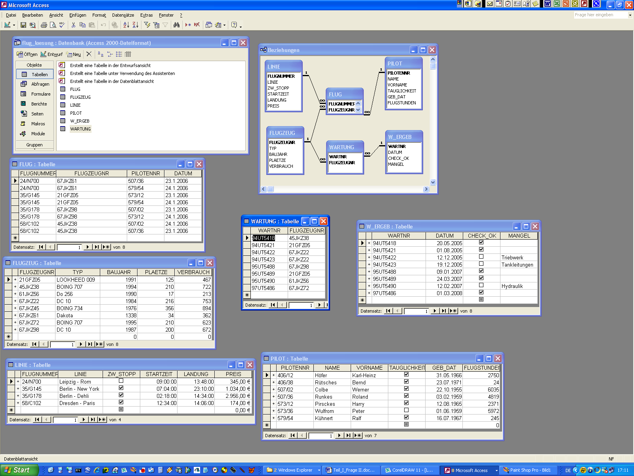
Welche Maschinen sind derzeit noch im Einsatz, bei denen bereits bei einer Wartung ein Mangel aufgetreten ist? DC 10, Do 256
SELECT DISTINCT FLUGZEUG.TYP
FROM W_ERGEB INNER JOIN (FLUGZEUG INNER JOIN WARTUNG ON FLUGZEUG.FLUGZEUGNR = WARTUNG.FLUGZEUGNR) ON W_ERGEB.WARTNR = WARTUNG.WARTNR
WHERE (((W_ERGEB.CHECK_OK)=No));
Wie viele Maschinen befinden sich derzeit im Einsatz? 8
SELECT Count(FLUGZEUG.FLUGZEUGNR) AS AnzahlvonFLUGZEUGNR
FROM FLUGZEUG;
Welche Maschinen werden von dem Piloten mit dem Namen Höfer, Karl-Heinz geflogen? keines
SELECT PILOT.NAME, PILOT.VORNAME, FLUGZEUG.TYP
FROM PILOT INNER JOIN (FLUGZEUG INNER JOIN FLUG ON FLUGZEUG.FLUGZEUGNR = FLUG.FLUGZEUGNR) ON PILOT.PILOTENNR = FLUG.PILOTENNR
WHERE (((PILOT.NAME)="Höfer") AND ((PILOT.VORNAME)="Karl-Heinz"));
Wann startet ein Flug nach Rom? 9.⁰⁰ Uhr
SELECT LINIE.STARTZEIT
FROM LINIE
WHERE (((LINIE.LINIE) Like "*Rom*"));
Wo spielen Künstliche und zusammengesetzte Schlüssel eine Rolle?
- künstliche Attribute sind keine natürlichen Merkmale der Objekte - sie werden zur einfacheren Handhabung der Keys vorteilhaft angewandt - Autokennzeichen sind zum Beispiel künstliche Merkmale
- zusammengesetzte Schlüssel vermitteln zwischen zwei Entity-Types auf einer separaten Entity-Type mit eben diesen beiden Key-Attributen der beteiligten Tables
Wie können durch Nutzung des Datenbestandes Inkonsistenzen entstehen und wie kann man diese vermeiden?
- Inkonsistenzen durch Nutzung sind immer ein Indiz für fehlerhafte ERM-Entwicklungen oder schlechte Worst-Case-Planung in der Vorbereitung der Datenbasen
- sie entstehen entweder durch redundante Datenhaltung oder unzureichende Integritätsbedinungen im jeweiligen DBMS oder beides ;-)
Welches ENTITY-Type wäre warum in einem hierarchischen DBMS wie FoxPro hier die Mastertable?
- die FLUG-Tabelle hat Beziehungen - evtl. als Übergang durch andere Enitity-Types - aber alle können durch sie mit minimalen JOINS erreicht werden - sie wäre als Mastertable vorzuziehen

